**E**

**X**

**P**



**S**

**I**

**T**

**I**

**O**

**N**

**Retrouvez l’association**

**Brouage En Costume Passion**

**A la Tonnellerie de Brouage**

**Le 12/04/2015**

**10h00 - 12h00 et 14h00 - 18h00**

* Décorations et évocations époques du Moyen Age au XVIIIème siècle.
* Découverte de métiers anciens.
* Ateliers couture.
* Danses d’époques.
* Accueil par des personnages hautement costumés.

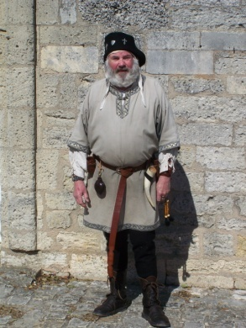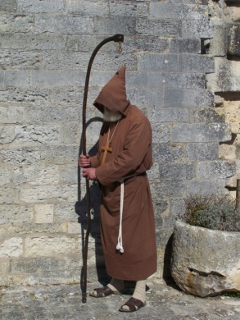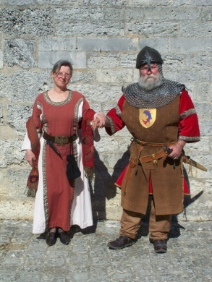

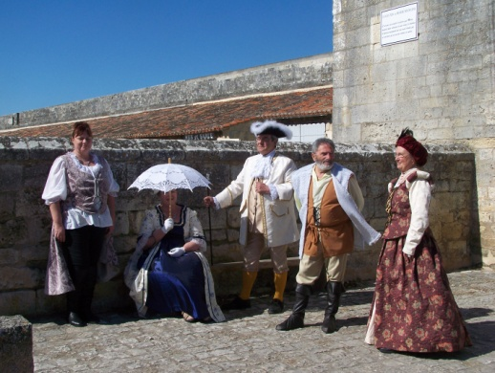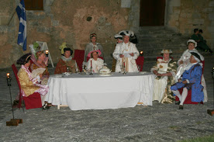

ENTREE GRATUITE